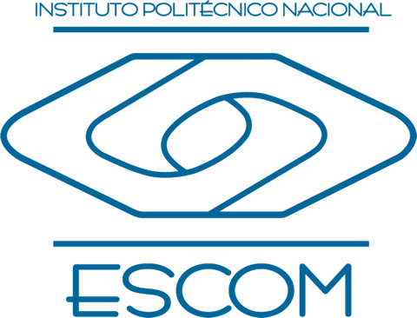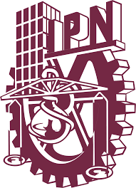

**Instituto**

**Politécnico**

**Nacional**

**Escuela Superior de Cómputo**

**Alta dirección**

**INVESTIGACIÓN**

**Materia:**

Gestión Empresarial

**Grupo:**

4CM4

**Profesora:**

Sosa Adán Fanny

**Alumno:**

Castro Cruces Jorge Eduardo

**Boleta:**

2015080213

**Fecha:**

miércoles, 2 de diciembre de 2020

**INVESTIGACIÓN**

Definir las siguientes competencias directivas e ilustrar:

**o Comunicación efectiva**

Dentro de las empresas debe existir un tipo de comunicación lateral-diagonal, donde se formen equipos interfuncionales para la solución de problemas, que incluyen a personal de diferentes departamentos, se ha convertido en un enfoque cada vez más necesario para tratar con problemas que atraviesan las líneas organizacionales. Para que la comunicación sea efectiva y asertiva dentro y fuera de la empresa, se debe tener en claro que se necesita ser empático, paciente, tener la destreza necesaria para saber manejar las situaciones que se les presenta.

**o Manejo del cambio**

El Manejo del cambio (MDC) es un proceso de evaluación y control de modificaciones al diseño de instalaciones, operación, organización, o actividades, antes de la implementación, con la finalidad de asegurarse de que no se introducirán nuevos elementos que incremente el riesgo y los peligros existentes para los empleados, la comunidad o el medio ambiente o Liderazgo.

**o Toma de decisiones**

La toma de decisiones en una empresa tiene como fin encontrar las mejores soluciones en cada momento. Es un proceso que debe alinearse con los objetivos de la sociedad y las circunstancias internas y externas.

Una de las decisiones prioritarias en cualquier negocio es la de establecer vías eficientes para conseguir liquidez y afrontar los retos del día a día. La liquidez es el soporte principal para lograr la estabilidad financiera y aspirar a un crecimiento sostenible.

**o Manejo del conflicto**

Los conflictos laborales son discusiones dentro del área de trabajo, entre dos o más personas. Y, son mucho más comunes de lo que creemos, de hecho, es una consecuencia lógica de la gran cantidad de horas diarias que compartimos con nuestros compañeros de trabajo.

**o Empowertment**

Tal y como explican desde CreceNegocios, el empowerment “es una técnica o herramienta que consiste en delegar, otorgar o transmitir poder, autoridad, autonomía y responsabilidad a los trabajadores o equipos de trabajo de una empresa para que puedan tomar decisiones, resolver problemas o ejecutar tareas sin necesidad de consultar u obtener la aprobación de sus superiores”. El término “empowerment viene de “power”, que significa “poder”, así que su traducción literal sería algo así como “dar poder”. Sin duda, este método es totalmente diferente al tradicional, en el que los niveles más altos de la empresa se encargan de impartir órdenes y tomar decisiones.

**o Negociación**

La negociación es un proceso a través del cual se toman acuerdos entre dos o más personas o empresas. La negociación es algo frecuente en el día a día de los empresarios, ya sea para realizar convenios con los trabajadores, conseguir buenos precios y condiciones con los proveedores o llegar a pactos con tus socios.

**o Gestión del tiempo**

El manejo del tiempo es el principal pilar de la productividad y de la efectividad en los negocios, tanto para las empresas como para los trabajadores freelance. Se trata de un proceso de planificación de las horas, que tiene por objetivo aumentar el rendimiento y la eficiencia en los trabajos.

La gestión del tiempo es de suma importancia en la metodología de trabajo de una empresa. Ayuda a planificar procesos y tareas dentro de un equipo además de identificar prioridades. También es un concepto primordial, ya sea en la vida privada o en el lugar de trabajo.

Dentro del contexto laboral la gestión del tiempo parte del propio celo del trabajo de cada profesional. Es aquí donde podemos encontrarnos con distintas formas de entender la gestión del tiempo.

**o Control del estrés.**

Llamamos estrés laboral a un conjunto de reacciones emocionales, cognitivas, fisiológicas y del comportamiento del trabajador a ciertos aspectos adversos o nocivos del contenido, el entorno o la organización del trabajo.

Como el origen del estrés laboral puede ser múltiple, también las medidas preventivas para eliminar o reducir el estrés laboral pueden ser múltiples; y por tanto, se intervendrá sobre el trabajador y sobre la organización. Intervención sobre el trabajador

A través de distintas técnicas se puede dotar al trabajador de recursos de afrontamiento del estrés laboral cuando las medidas organizativas no dan resultados. Hay que hacer ejercicio, evitar la ingesta de excitantes como el tabaco, el café o el alcohol, y evitar comunicaciones de tipo pasivo o agresivo, desarrollando tolerancia y respetando a los demás.